PRIEUR MAXIME 3eA

RAPPORT DE STAGE A FRANCE BLEU PAYS DE SAVOIE

LES 8 ET 9 OCTOBRE 2015
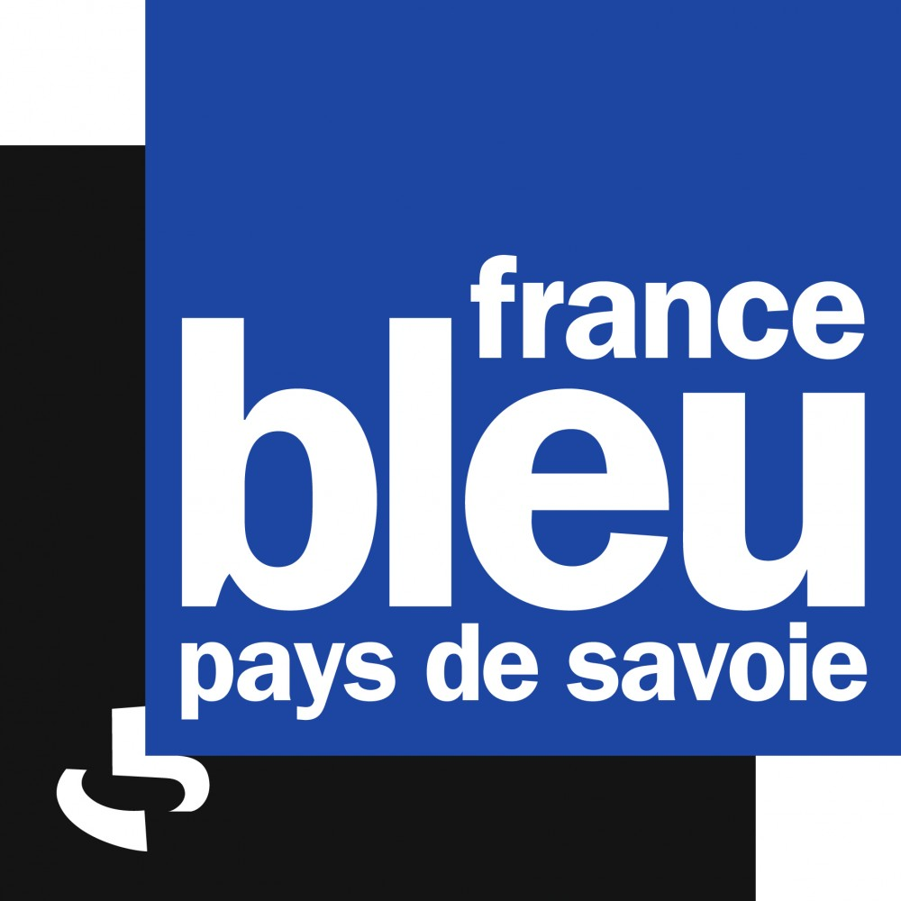
Collège De L’Épine, Novalaise, 2015-2016

1
SOMMAIRE :

- Introduction : Pages 3

- Le Fonctionnement De L'Entreprise

- 3 Métiers, 3 Découvertes

- Le Déroulement Du Stage

- Le Ressenti Personnel Du Stage

- Conclusions

- Remerciements

2
Introduction

C'est à la fin du mois de juin 2015 que j'ai eu l'idée de demander à France Bleu Pays De Savoie si ils prenaient des stagiaires de 3e. Je leur ai téléphoné afin d'avoir plus de renseignements et je suis tombé sur une dame qui m'a expliqué les étapes à suivre et qui m'a laissé ses coordonnées. Je leur ai ensuite envoyé une lettre de motivation par mail dont voici :

Prieur Maxime
12,Clos St Bruno
73470 NANCES
Tél : 07 81 13 22 29
maxime_prieur@yahoo.com

A : nelly.champeix@radiofrance.com
Demande pour prise en charge de troisièmes en stage
France Bleu Pays De Savoie
256, Rue De La République
73000 CHAMBERY

Demande de stage d'observation en entreprise de 3ème

Madame,

Actuellement élève en quatrième du Collège de l'Epine à Novalaise, je dois effectuer impérativement un stage d'observation dans un milieu choisi durant 5 jours du Mardi 6 Octobre 2015 au Samedi 10 Octobre 2015 qui a pour but de m'aider dans mon orientation et à me sensibiliser à la vie active.

Je suis intéressé au journalisme, qui je doute, doit avoir une grande responsabilité et je pense que je dois avoir une idée concrète, m'aidant dans mon orientation afin de pouvoir faire un métier qui m'intéresse. J'apprécie votre radio France Bleu, qui selon moi, reste l'une des plus écoutées des départements de la Savoie et de la Haute-Savoie. Je voudrais découvrir l'envers du décor de cette radio qui me plaît.

Dynamique, Sérieux, Travailleur, j'espère et je suis prêt à effectuer des tâches que vous confierez et espère être à la hauteur de vos attentes.

Je vous prie, Madame, d'accepter mes salutations agrées.

Signature Faite le 23 Juin 2015 3
Avant le début du mois de juillet, la Responsable des stagiaires, M. Champeix Nelly
a accepté de me prendre les 8 et 9 Octobre 2015 car pour être sûr d'avoir une place dans le stage, il faut parfois s'y prendre très tôt. J'ai choisi de faire ce stage car je sais que le rôle du métier de journaliste est d'informer les gens des informations quotidiennes en les diffusant que ce soit à la radio, sur un journal, sur internet ou encore à la télévision. France Bleu Pays De Savoie est une entreprise gérant la diffusion des informations nationales et locales par la radio.

LE FONCTIONNEMENT DE L'ENTREPRISE

France Bleu Pays De Savoie est une radio faisant partie du groupe Radio France. Ce groupe possède 7 radios :

- France Bleu, radio possédant 44 locales partout en France Métropolitaine.
- France Inter, radio parlant de culture, de divertissements, d'informations et diffusant de la musique, créée en 1963, elle ne possède qu'une locale.
- France Info, radio créée en 1987, diffusant des informations venant des 44 locales de France Bleu Pays De Savoie 24h/24 et 7j./7, elle ne possède qu'une locale.
- France Culture, radio créée en 1944, qui diffuse des programmes culturels et sur des créations artistiques, elle ne possède qu'une locale.

- France Musique, radio créée en 1954 par l'idée du poète Jean Tardieu, le thème de cette radio tourne autour de la musique, elle ne possède elle aussi qu'une locale.
- FIP, radio créée en 1971, elle diffuse que de la musique de tous genres et de n'importe quelle époque. Cette radio diffuse environ 300 titres en 24 heures soit environ 110 000 titres diffusés à l'antenne par an, elle ne possède qu'une locale.
- Mouv', radio créée le 17 Juin 1997, elle est adressé depuis peu aux jeunes de 15 à 30 ans. Sur cette radio, on diffuse des programmes anti-exclusion et ne possède elle aussi qu'une locale.

France Bleu est un service public, c'est donc une radio au service de la population.
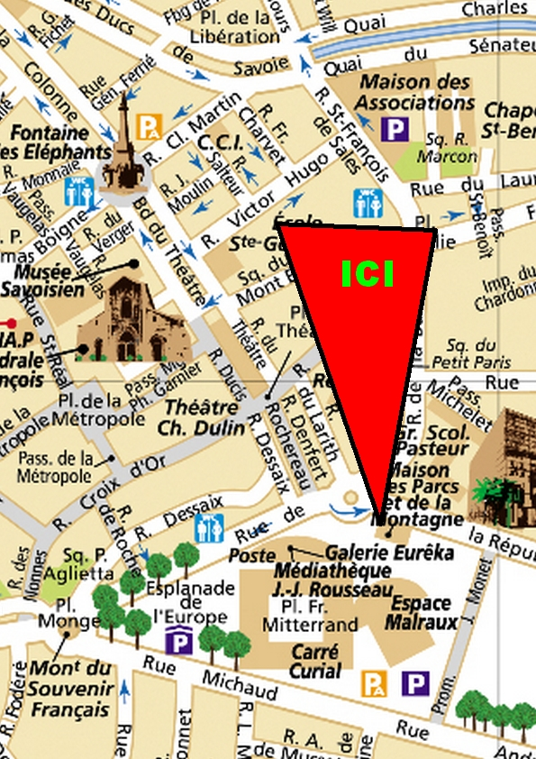
Le PDG de Radio France se nomme Matthieu Gallet et le directeur du réseau se nomme Claude Esclatine. France Bleu Pays De Savoie se situe dans la ville de Chambéry, 256, Rue De La République. Voici où se situe France Bleu dans Chambéry :

Studio d'enregistrement
Grégory Lemarchal

4
La locale de France Bleu Pays De Savoie a eu un passé riche. Elle été créée en 1988, 4 ans avant les Jeux Olympiques D'Hiver se déroulant à Albertville. C'est Radio France qui a décidé d'installer une locale ici et le Comité d'organisation des jeux olympiques est également à l'origine de la création de cette locale. Cette radio s'est nommé alors dès Novembre 1991 « Radio France Savoie Info 92 ». Elle était la radio officielle des XVème JO d'hiver. Elle diffuse alors des émissions en français et en anglais et les épreuves sont retransmises en direct et elle donnait même les emplacements pour se procurer des billets afin d'accéder à certaines épreuves. En tout, on dénombre 40 employés travaillant au sein de Radio France Savoie Info 92.
Selon un sondage datant de septembre 92 à juin 93, la moyenne d'âge était d'environ 38 ans et les auditeurs les plus nombreux étaient alors des hommes.

